暨南大学本科实验报告专用纸
课程名称 计算机网络实验 成绩评定 实验项目名称TCP/IP协议配置与网络实用命令 指导教师 潘冰 实验项目编号 实验项目类型 实验地点
学生姓名 杨航 学号 2019051123
学院 智能科学与工程学院 系 专业 信息安全
实验时间 2021 年 9 月 7 日 上 午～ 9 月 7 日 上 午 温度 20 ℃湿度 55%
- 实验目的
  - 熟悉TCP/IP协议的配置；
  - 熟悉常见网络命令的使用；
  - 加深对TCP/IP协议的认识并对简单网络故障诊断和网络分析。
  - 了解用Wireshark捕获信息，初步理解ping 、tracert命令的工作原理。
  - 培养使用wireshark对网络工作过程进行跟踪分析的习惯，为计算机网络（和网络安全）课程的学习打下基础。
- 实验内容
1.以Winodws 或linux系统为例，对TCP/IP协议进行安装和配置；
2.利用ipconfig查看主机接口的配置，并理解其含义。
3.利用ping对网络故障诊断与分析。用wrireshark分析其工作过程。
4.利用route查看本机路由。
5.利用tracet跟踪数据包在传输过程中经过的路径。用wrireshark分析其工作过程
6.利用netstat查看当前主机上网络简介统计信息。
- 实验设备
  - 一台具有网络功能的PC 机
- 实验环境
计算机网络实验平台（请根据所在组选取一组）、或者任何网络环境。
- 实验步骤
1、TCP/IP协议的安装和配置
（查询资料了解有关术语和数据的含义，具体内容在网络层介绍）
进入控制面板，打开网络进入网络和共享中心列表菜单，点击左侧菜单更改适配器设置选项进入，鼠标右键网络连接图标，选择属性选项进入，在弹出网络连接属性对话框，选中internet 协议版本 4(TVP/IPv4)选项，点击安装按钮选择协议进行添加。鼠标点击从磁盘安装按钮，在弹出对话框制商文件复制来源输入c:\windows\inf点击确定按钮即可。
TCP/IP配置如下图：
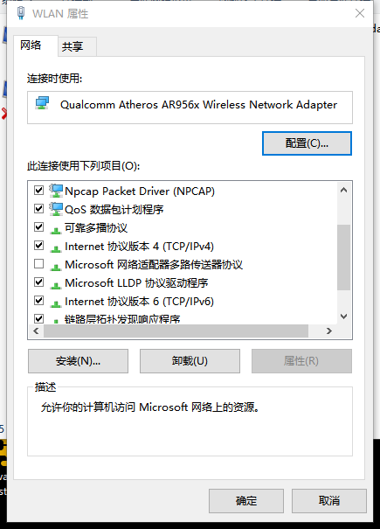
2．常见网络命令的使用
（1）Ping
在主机上打开windows命令行窗口；输入ping IP地址或域名 ，观察输出结果，并记录相关信息。（注意对能成功或失败两种情况的测试。熟悉显示的信息。用wireshark捕获相关信息并分析ping的工作过程，熟悉ICMP协议）。
如下图，执行ping命令后，结果如下：
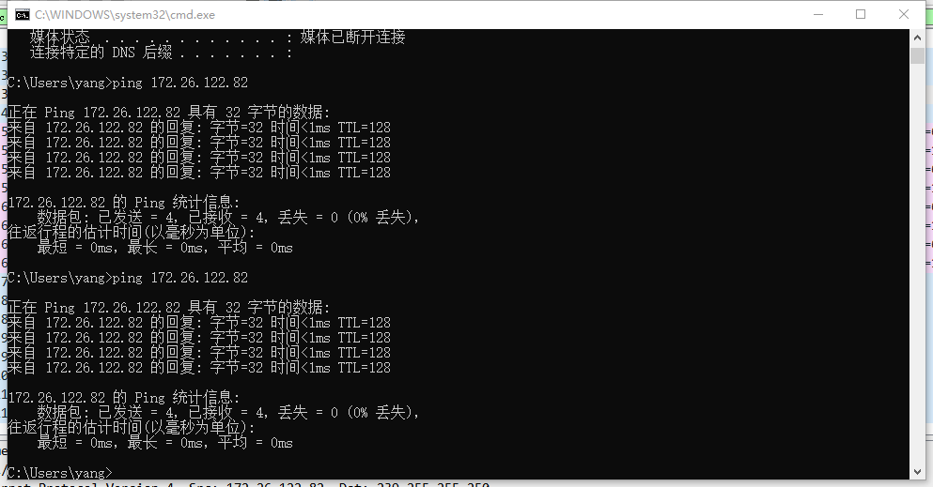
通过wireshark捕获数据包，捕获到发送和回应共八条信息，结果如下：
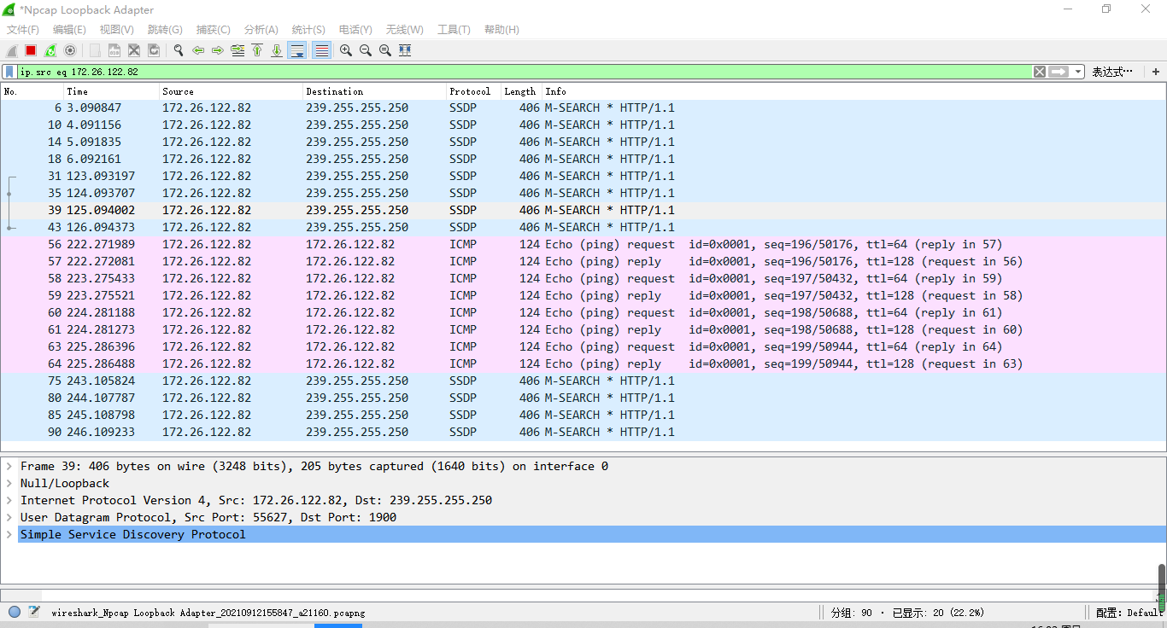
若ping一个无法访问的目标主机，则丢包率为100%，如下图：
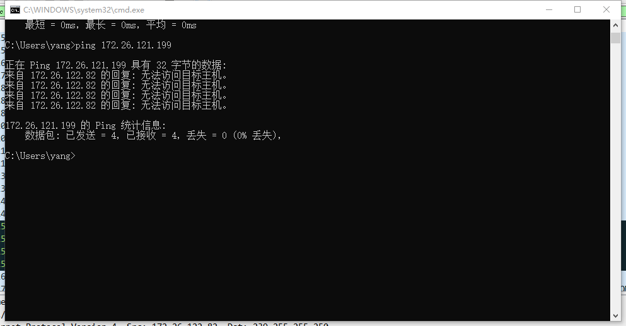
通过wireshark捕获信息，发现目标地址不明，结果如下：
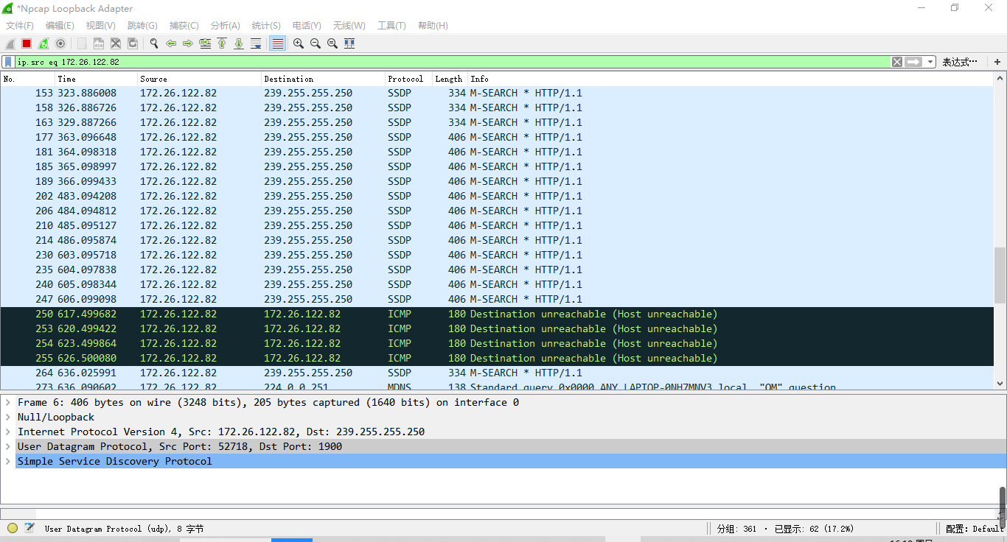
（2）ipconfig
在主机上打开windows命令行窗口；输入ipconfig/all。观察测试出本地主机的 IP 地址、网卡地址等信息，可以查看配置的情况。（要求能读懂显示内容）
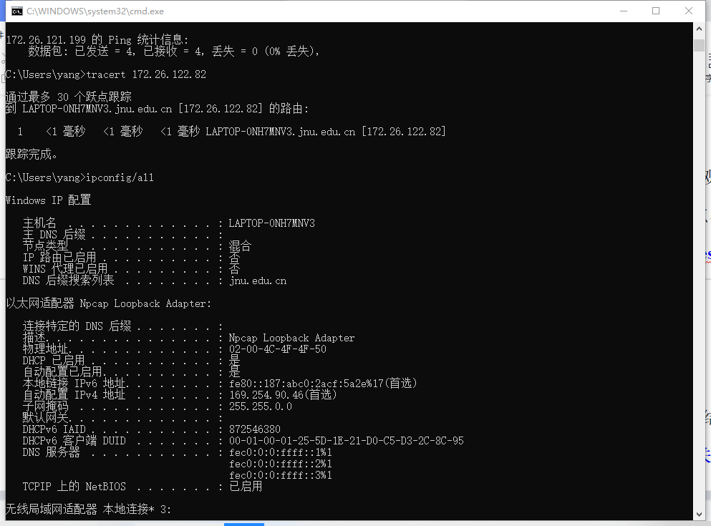
（3）tracert
在主机上打开windows命令行窗口；输入tracert tracert IP地址或主机名,观察用户数据所经过路径上各个路由器的信息，内容包括：每一站的编号、反应时间、站点名称或IP 地址。从中可以查看路由器处理时间的差别。（要求能读懂显示内容。并用wireshark分析该命令的工作过程）
例如：C :\> tracert www.jnu.edu.cn
执行tracert 172.26.122.82后，现实通过的编号为1，反应时间<1ms，站点名称为LAPTOP-0NH7MNV3.jnu.edu.cn，IP地址为172.26.122.82
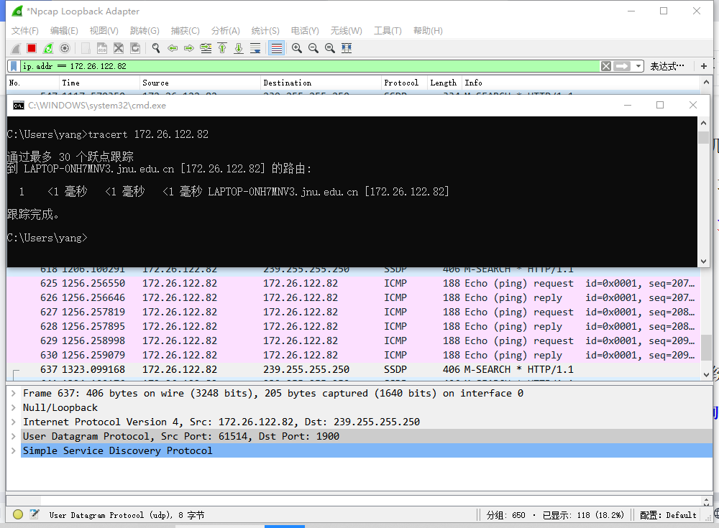
（4）netstat
在主机上打开windows命令行窗口；输入netstat 。查看网络协议的统计结果、发送和接收数据的大小，连接和侦听端口的状态。例如：netstat （要求上网查询有关TCP状态的含义，初步了解有关概念）
在TCP层，有个FLAGS字段，这个字段有以下几个标识：SYN, FIN, ACK, PSH, RST, URG.其中，对于我们日常的分析有用的就是前面的五个字段。它们的含义是：SYN表示建立连接，FIN表示关闭连接，ACK表示响应，PSH表示有 DATA数据传输，RST表示连接重置。其中，ACK是可能与SYN，FIN等同时使用的，比如SYN和ACK可能同时为1，它表示的就是建立连接之后的响应，如果只是单个的一个SYN，它表示的只是建立连接。
TCP的几次握手就是通过这样的ACK表现出来的。
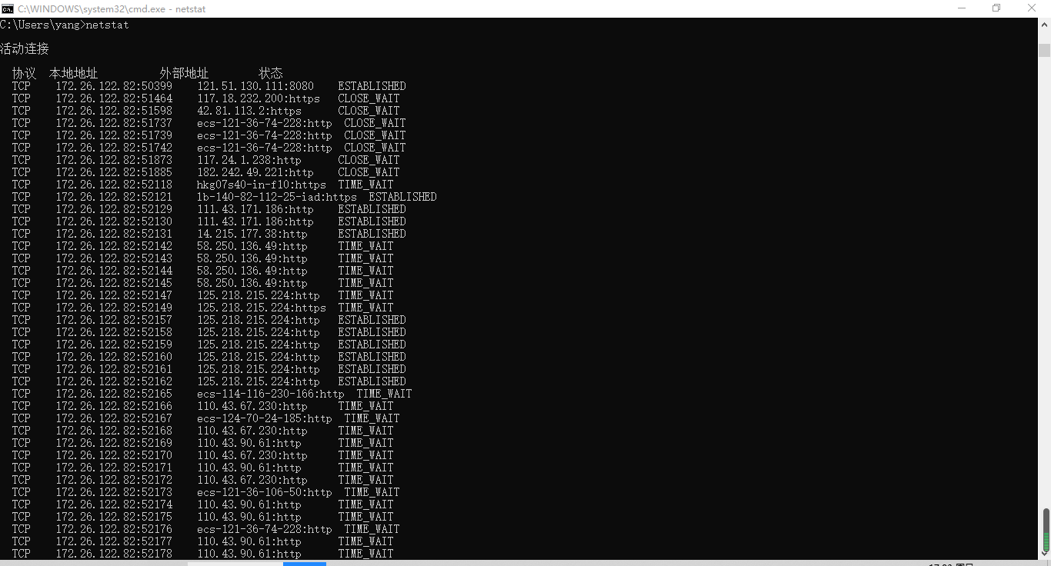
（5）route
在主机上打开windows命令行窗口；输入route print。观察本机路由表情况，并进行说明。例如：route print。（要求熟悉每一项内容，能理解更好！）
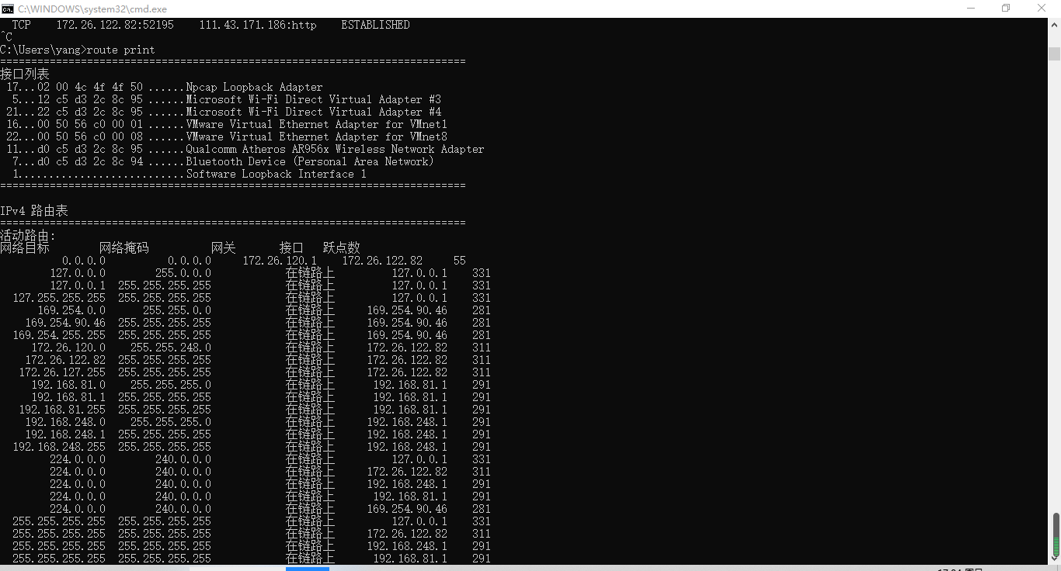
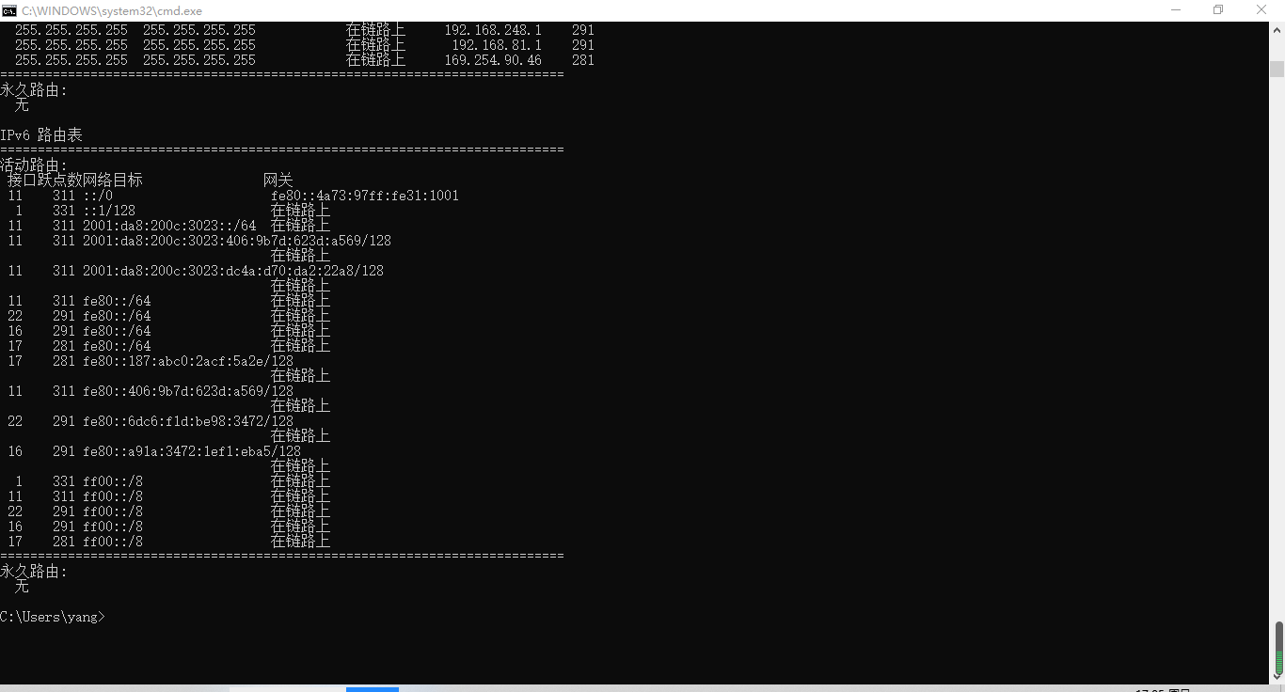
第一条为默认路由,意思就是说，当一个数据包的目的网段不在你的路由记录中，那么，你的路由器该把那个数据包发送到哪里！缺省路由的网关是由你的连接上的default gateway决定的；
第二条为本地回路路由,用来测试tcp/ip协议是否安装；
第三条直联网段路由,很好解释,与同网段PC通信时,不经过网关；
思考题：（作为实验内容一同完成）
- TCP/IP协议配置中的“网关”作用是什么？
网关就是一个路由,它可以说是一种数据转发的设备的,它可以把不同网段的地址连接起来,从而达到通信的目的.比如你比如用的192.168.*.*的IP在外网是无法访问到的,网关就起这个作用,在网关上做相应处理后,外网用户就可以访问你内网的IP.同样,如果没有网关话,你也无法跟外网服务器通信
- 如何用ping 检测网络中的故障点？用ping 测试网络连通性时，若出现“Destination host unreahable”,则意味着什么？“Destionation host unreachable”和“Time out”的区别是什么？
Ping 环回地址以检查本地计算机上是否安装并正确配置了 TCP/IP。使用以下命令：
ping 127.0.0.1
如果环回测试失败，则 IP 栈不响应。TCP 驱动程序损坏、网络适配器不工作或另一个服务正在干预 IP 都会导致不响应。
Ping 本地计算机的 IP 地址，验证它已正确添加到网络中。如果路由表正确，则此步骤会将数据包转发到环回地址 127.0.0.1。使用以下命令：
ping IP address of local host
如果环回测试成功但无法 ping 本地 IP 地址，则可能是路由表或网络适配器驱动程序有问题。
Ping 默认网关的 IP 地址，验证默认网关可正常运行，并且可以与本地网络上的本地主机通讯。使用以下命令：
ping IP address of default gateway
如果此步骤中 ping 不成功，则表明网络适配器本身、路由器/网关设备、线路或其他连接硬件存在问题。
Ping 一台远程主机的 IP 地址，验证您可通过路由器进行通讯。使用以下命令：
ping IP address of remote host
如果此步骤中 ping 不成功，则表明远程主机不响应或计算机间网络硬件存在问题。再次对另一台远程主机使用 Ping 以消除第一种可能性。
Ping 远程主机的主机名以验证您可以解析远程主机名。使用以下命令：
ping Host name of remote host
ping命令出现destination host unreachable指的是目标主机不能到达；ping 网关后time out表示你到网关逻辑链路不通，有很多原因，比如说你的IP地址和网关IP地址不在一个段上。
- 实验总结
暨南大学本科实验报告专用纸(附页)

